**СПРАВКА-ОБЪЕКТИВКА**

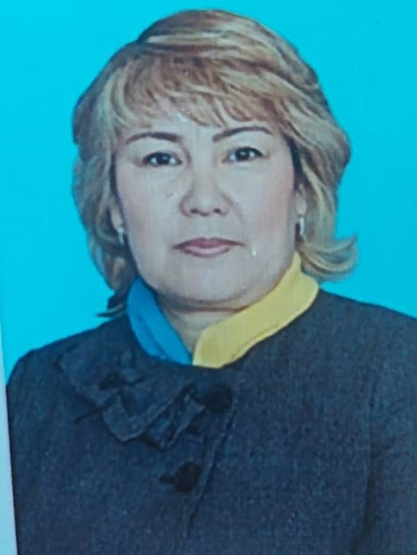

**Руководитель Коммунального Государственного Учреждения «Основная средняя школа поселка Бестобе отдела образования по городу Степногорск управления образования Акмолинской области"**

**Муканова Сымбат Сапаровна**

**Муканова Сымбат Сапаровна,** родилась в 1973 году.

В 2019 году окончила Кокшетауский государственный педагогический университет, в 2020 году окончила Кокшетауский государственный университет им.А.Мырзахметова специальность педагог-психолог. Магистр руководитель-организатор

Трудовую деятельность начала в 1992 году с организатора детского досуга в

КГУ «Основная средняя школа поселка Бестобе».

1994-2001 г. - Учитель начальных классов КГУ «Основная средняя школа

поселка Бестобе»

С 2002-2016 г.-заместитель директора по учебно- воспитательной работе

2016-2021 г - Учитель самопознания КГУ «Основная средняя школа поселка Бестобе»

С 2016 года- по сегодняшний день работает директором школы

**Награды**

Диплом 1 степени «Лучшее в образовании» в номинации «Педагогическая слава» 2017г

Кұрмет грамотасы «Ақмола облысы білім басқармасы» 2018ж

Кұрмет грамотасы «Ақмола облысы білім басқармасы» 2020ж

Награда «Білім және ғылым қызметкерлері кәсіподағына сіңірген еңбегі үшін» 2024 г